Devoir en classe Classe: 5B

Nom :  Prénom : | Note :
La calculatrice n’est pas autorisée. Tous les exercices peuvent être faits sur la feuille

Exercice 1 (3 points)
Calculer en détaillant les étapes

Exercice 2 (4,5 pts)  1.Calculer chaque expression en détaillant les étapes  2.Est-il vrai que les résultats de trois des expressions ci-dessous sont alignés dans le carré ci-contre ?
  13 | 14 | 15
  16 | 17 | 18
  19 | 20 | 21
Exercice 3 (3points)
Placer des parenthèses pour que les égalités soient vraies.

Exercice 4 (3points)
Calculer en détaillant les étapes

Exercice 5 (1,5 points)
Associer l’une des expressions A, B, C ou D à chacun des trois problèmes, puis donner les réponses aux problèmes.
Problème 1: Yannis achète un livre à 4€ et 5D à 8€ l’une. Combien paie-t-il ?

Problème 2 : Enzo prépare 5 bouquets qui auront chacun 4 roses blanches et 8 roses rouges. Combien lui faut-il de roses ?

Problème 3 : A la cantine, il y a 4 tables de 8 et une table de 5. Combien de places y a-t-il au total ?

Exercice 6 (5 points)
1.Parmi les droites (d1) , (d2) et (d3) tracées sur la figure, lesquelles sont des hauteurs du triangle ABC . Justifier votre réponse. | 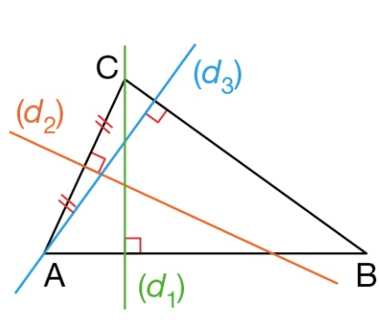

2. Construire les trois hauteurs de chacun de ces triangles
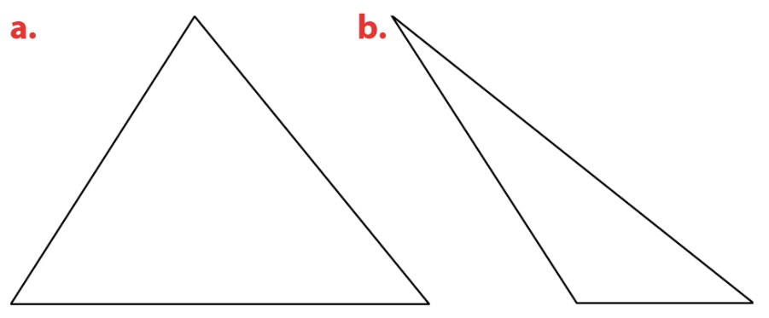

3. Construire les trois médiatrices de chacun de ces triangles

